APPEL AUX DONS

**l’ALAE fait appel à vous parents, nous avons besoin de :**

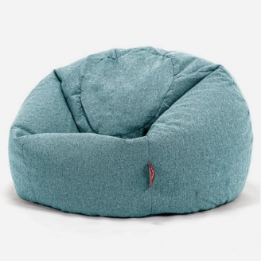

Toute forme de pouf pour le confort des enfants au coin calme.



Des coussins pour le confort des enfants au coin calme.

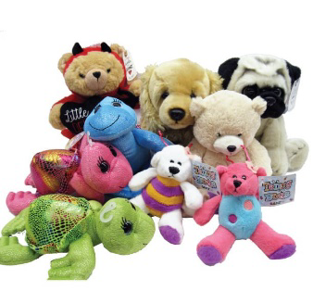

Des peluches pour le coin calme.

 Des legos.

**MERCI DE VOUS ASSURER QUE LES OBJETS SONT EN BON ÉTAT.**

Les dons peuvent être déposés directement à l’ALAE sur nos heures d’ouverture.

Pour toutes informations : Annie, directrice-adjointe ALAE 05 61 91 44 14

**En vous remerciant, l’équipe d’animation ALAE 😊**